浙江理工大学百篇优秀学士论文或设计报告(说明书)格式规范

一、论文组成及顺序
中文标题→学生姓名→导师姓名→学院及专业→中文摘要及关键词→正文→参考文献→外文标题→外文学生姓名→外文导师姓名→外文学院及专业→外文摘要及关键词

二、中外文标题

宋体/Times New Roman，小二号加粗，居中，标记为标题1格式（外文标题标记为标题二格式）

三、学生、导师姓名及学院专业

宋体，五号，上行学生姓名 下行导师姓名，再下行注明学院及专业 eg:（（浙江理工大学XXXXX学院XXXX专业XX年级（XX班级），杭州，浙江 310018）

四、中外文摘要
摘 要(黑体/Times New Roman，五号加粗，居左)
摘要内容(宋体/Times New Roman，五号)为250字左右，应包含以下内容：论文所研究的主要问题，所使用的主要研究方法，得出的基本结论。
关键词(空一行列于摘要之后，黑体/Times New Roman，五号加粗)：3-7个关键词(宋体，五号)，关键词之间用分号分隔。
三、正文
1、标题序号：
理工科类论文的正文章节编号顺序：依次为1、1.1、1.1.1、(1)、①……；依次标记为标题2格式，宋题小三号加粗； 标题3格式，黑题四号加粗…….。
经管、法政学院专业论文的正文章节编号顺序：一、(一)、1、(1)、①……；依次标记为标题2格式，宋题小三号加粗； 标题3格式，黑题四号加粗…….。
其他文科类、艺术类论文的正文章节编号顺序：第一节，以下依次为一、(一)、1、(1)、①……。依次标记为标题2格式，宋题小三号加粗； 标题3格式，黑题四号加粗…….。
以上节标均顶格。
正文使用宋体，小四号，单倍行距，字符间距标准；

2、图表要求：
插图要精选，要求清晰、线条均匀、主辅线分明。图中文字、符号、纵横坐标中的标值、标值线、标目应齐全，标值线均应居于坐标轴内侧，标目应置于坐标轴的外侧并居中。若插图为照片，必须清晰。插图应随文出现。按顺序编号(有章节按章编号，如图1-1)，并写明图题，居中排于插图的下方，字体加粗、字号比正文小一号(即五号字)。图中文字、符号采用宋体小五号。例如：
单位起泡区域
单位/mm
1.5
1.0
0.5
0
20
40
60
80
100
120
像素
图3-8 峰值拟合曲线图
表格要求：应设计合理，排列紧凑，须为“三线表”(无竖线)，必要时可加辅助线。表中的参数应写明名称，标明量和单位的符号，例如：速度V/(m/s), 若单位相同，可统一写在表头或表顶线上右侧。若有表注，写在表底线下左侧。数据应列全，小数点前的“0”不能省略，测试项目不应有空白，未测的要加“-”，结果为“0”时要加“0”，相同项目不能用“同上”字样。表的内容不能与图和文字内容重复。表应按顺序编号(有章节按章编号，如表1-1)，并写明表题，居中排于表的上方。表头字体用黑体五号，表中字体用宋体小五号。例如：
表4-2 计权声级测量算法实验结果表
标称频率/Hz | C频率计权/dB | 基于FFT的C计权声级/dB |  | 数字滤波C计权声级/dB | 1级声级计允差/dB
标称频率/Hz | C频率计权/dB | N = 8192 | N = 65536 | 数字滤波C计权声级/dB | 1级声级计允差/dB
10 | -14.3 | -11.3 | -14.0 | -14.4 | +3.5; -∞
16 | -8.5 | -7.4 | -8.3 | -8.4 | +2.5; -4.5
… | … | … | … | … | …
8000 | -3.0 | -2.4 | -2.4 | -2.8 | +2.1; -3.1
16000 | -8.5 | -7.2 | -7.2 | -13.1 | +3.5;-17.0
公式要求：文章中重要的或后文将提及的公式，应用阿拉伯数字连续编序号(有章节按章编号，如1-1)，序号加圆括号。公式书写应在文中另起一行。推导过程的中间步骤应尽可能忽略，各种符号应遵循有关规则。特别注意变量的符号(包括下标)用斜体。公式字体用Times New Roman五号。例如：
(4-18)
量和单位要求：应严格执行GB3100-3102有关法定计量和单位的规定。单位符号一律用正体。
数字用法：凡是可以用阿拉伯数字且很得体的地方，均应尽可能使用阿拉伯数字。
注释要求：注释用页末注，即在引用的地方写一个脚注标号，把注文放在加注处那一页稿纸的下端，文后注的序号要用①、②、③等数码表示。注释字体用宋体小五号。

六、参考文献
参考文献(黑题，小四号，居左)
具体文献按在正文中引出的先后次序列出，并用数字加方括号表示。宋体/Times New Roman，小五号，其余如毕业论文攥写要求。

附： 供参考格式

XXXXX化学成分的研究
章XX
指导老师：XXX
（浙江理工大学XX学院XXX06（1），杭州，浙江 310018）
摘要：生菜为菊科莴苣属药食两用植物，具有抗菌、抗癌、抗氧化等多种生理活性。文章主要对生菜甲醇提取物脂溶性部分的化学成分进行了植物化学的研究，采用硅胶柱层析(CC)、制备薄层层析(PTLC)和重结晶等常规的分离手段对其中的化学成分进行了分离，并利用IR、MS、NMR等现代波谱技术确定了其中4个化合物的结构，它们分别为：1-二十三烷醇 (化合物1)；豆甾醇 (化合物2)；β-谷甾醇 (化合物3)和1,2-二十三烷二醇 (化合物4)。
关键词：化学成分；生菜；莴苣属；菊科；

引言
生菜(Lactuca sativa var. ramose L.)属于菊科(Compositea)莴苣属植物，该属植物全世界共有75种，主要分布于北美洲、欧洲、中亚、西亚及地中海地区。我国有7种，集中分布于新疆，少数见于云南横断山区，其中多数既是中草药又是可食用的野菜。
到目前为止，从莴苣属(Lactuca)植物中分离得到了许多具有高生物活性的倍半萜类化合物，如苦苣素，苦苣素苷等一系列具有优秀抗癌和抗菌活性的功能组分，成为该类药物分子的先导化合物，是目前药物化学家们研究的热点之一[1-6]。但是由于植物资源的局限性，从中分离得到的活性倍半萜类化合物的量较少，一般为mg级，难以对这些活性化合物进行进一步的研究，而对该类分子进行全合成又需投入极大的财力和劳力，因而如何快速、高效、高量的得到该类化合物成为天然产物化学家关注的焦点。
生菜为莴苣(Lactuca sativa L.)栽培学上的变种，具有改善胃肠血液循环，促进脂肪和蛋白质的消化吸收，促进胆汁形成，防止胆汁淤积，有效预防胆石症和胆囊炎并具有解毒和利尿等多种生物活性。生菜是我国特有的大众蔬菜，在全国各地广泛栽培，资源丰富。
根据植物种属之间的生源关系，我们推测同为莴苣属的植物——生菜也应具有高活性的功能组分，而且生菜资源丰富、原料易得，适合化合物的大量富集和制备。经过大量文献调研发现，迄今为止还未有任何关于生菜化学成分研究的报道。
因此，为了进一步研究开发生菜这一丰富的药食两用植物，寻找新的药用资源和药物中间体，我们对生菜甲醇提取物脂溶性部分的化学成分进行了系统地研究。

1. 仪器和试剂
德国Bruker公司AVANCE-AV 400型核磁共振波谱仪；美国Varian公司CP-3800 GC & Saturn 2200 MS气相色谱-质谱联用仪；美国 Nicolet公司AVATAR 370型傅立叶红外光谱仪；ZF-I型三用紫外分析仪。
石油醚，丙酮，氯仿均为分析纯，乙酸乙酯，甲醇均为工业重蒸；薄层色谱硅胶（300-400目）和柱层析硅胶（200-300目）均为青岛海洋化工有限公司产品；显色剂为5%硫酸的乙醇溶液。

2. 提取和分离
新鲜生菜90 kg，经阴干后为4.6 kg，粉碎后用甲醇在室温下浸泡三次，每次7天，浸出液减压浓缩后得总浸膏750 g。浸膏用温水溶解后依次用石油醚、乙酸乙酯及正丁醇萃取，再经减压浓缩得到相应部分，其中石油醚部分和乙酸乙酯部分（140 g）拌以110 g粗硅胶（200-300目），用1.3 kg粗硅胶湿法装柱，分别以石油醚-乙酸乙酯（1:0，30:1，16:1，7:1，5:1，3:1，1:1，0:1）梯度洗脱，TLC检测合并相似部分，得到8个系列粗组分（Fr. A- Fr. H）。
Fr. C部分（16:1-7:1）经TLC点板合并为15个组分C1-C15，其中C13组分有大量白色固体析出，经丙酮重结晶后得到化合物1。
Fr. D部分（7:1-5:1）经TLC点板合并为9个组分D1-D9，其中D2组分经反复柱层析后得到化合物2和化合物3, 两者在多种显色剂中点板显色均显示单个点，经NMR检测发现其为化合物2和化合物3的混合物，由于两者均为植物甾醇类化合物，而且仅仅在结构上相差一个双键，所以没有分开。D8组分(347 mg)以0.5 g粗硅胶伴样，用20 g细硅胶湿法装柱，以氯仿-甲醇（1:0，30:1）梯度洗脱，得到41个组分，其中D8E14经做谱未鉴定出结构。
Fr. E部分（5:1-3:1）经TLC点板合并为13个组分E1-E13。E1组分（约2.2 g），拌以3 g粗硅胶，用90 g细硅胶湿法装柱，以氯仿-甲醇（1:0，15:1，5:1，0:1）梯度洗脱，得到26个组分。其中E1G3（32 mg）经氯仿-丙酮（2:1）硅胶柱层析得到5个组分，经TLC检测发现所得5组分均不纯，因量太小未进行进一步分离。
Fr. F部分（3:1）经TLC点板合并为14个组分F1-F14。其中F9组分经甲醇重结晶得到化合物4。

3. 结构鉴定

化合物 1：白色粉末，易溶于氯仿、丙酮，难溶于乙醇，不溶于水。该化合物没有荧光，显色为紫红色。IR谱图（见图1）显示有羟基（3300 cm-1）的信号，以及甲基（1466 cm-1）的信号以及饱和碳氢（2916 cm-1）的信号。
1H NMR（见图2）显示，该化合物在δH 0.88 ppm处有一个三峰甲基信号，其耦合常数为7.2，5.6 Hz，表示该甲基连接在-CH2-上；δH 1.25 ppm处有大量-CH2-信号，表明该化合物可能为长链化合物；此外，δH 3.64 ppm处的三峰亚甲基信号，其耦合常数为6.8，6.4 Hz，表明有-CH2-CH2-OH的存在，而δH 1.57 ppm处的四峰亚甲基表明-CH2-CH2-OH的存在。
图1 化合物1的IR

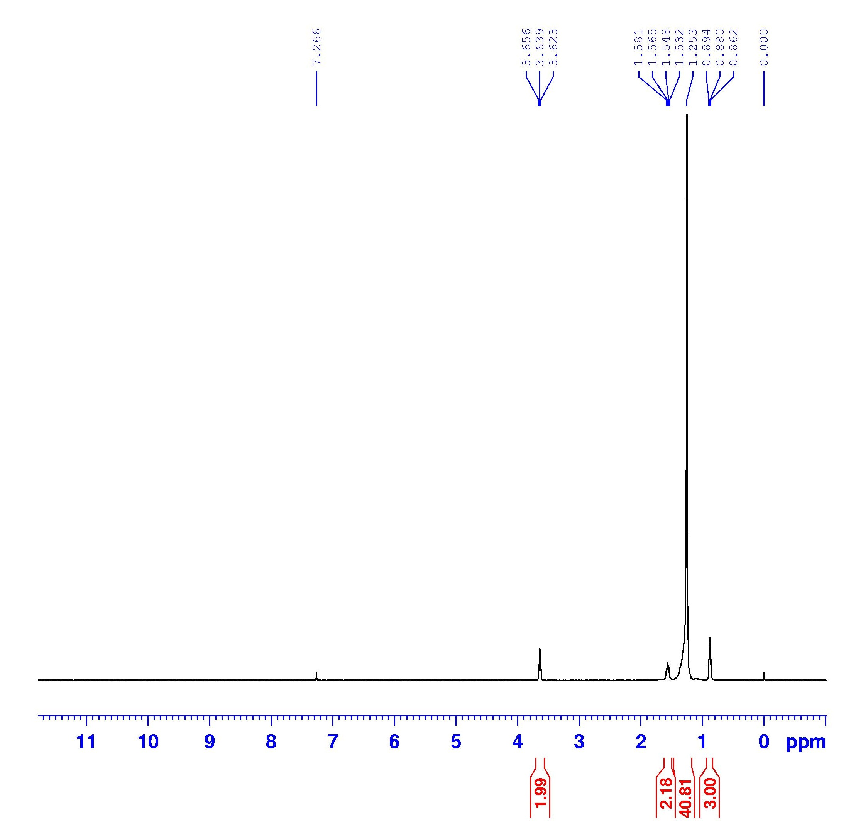
图2 化合物1的¹HNMR

由此，初步推测，该化合物为长链醇类化合物。为了确定-CH2-的个数，我们做了EI-MS谱，其分子离子峰[M]+为m/z = 340，表明化合物1的分子量为340，由此化合物1的结构确定为1-二十三醇。

化合物2：白色粉末，用甲醇重结晶后为无色透明针状结晶，易溶于氯仿、热的丙酮和乙醇，微溶于冷乙醇，不溶于水。IR谱显示有羟基（3421 cm-1），不饱和双键（1720 cm-1）。1H NMR谱显示出甾体化合物的氢谱特征δH 0.79 ppm-2.35 ppm 间存在连续的峰包，即甾体骨架上为数众多的亚甲基信号相互重叠而产生[7]。δH 0.68 ppm和1.01 ppm的2个甲基单峰是C-18、C-19上甲基质子的信号；δH 5.36 ppm (1H, m)为C-6上的烯氢的特征信号。
综合以上信息，我们发现化合物2与β-谷甾醇在化学和波谱的各方面性质都十分相似，推测其结构也与β-谷甾醇大体相同。比较1H NMR谱发现，化合物2仅仅比β-谷甾醇多出一个反式双键，对照文献[8]数据，化合物2鉴定为豆甾醇。
化合物3：白色粉末，用甲醇重结晶后为无色透明针状结晶，易溶于氯仿、热的丙酮和乙醇，微溶于冷乙醇，不溶于水。IR谱（显示有羟基（3421 cm-1），不饱和双键（1720 cm-1）。在GF-254硅胶上用氯仿：乙酸乙酯20：1展开系统展开，自然光无显色，在254 nm的紫外光下显色不明显，向硅胶板喷以5%－10%硫酸溶液，110℃烘烤，在Rf = 0.40处显单一椭圆形淡红色斑点，该斑点由红到紫，最后在自然光下呈一紫色斑点，该化合物的理化性质提示其可能为甾醇类或萜类物质，并且纯度很高。1H NMR谱显示出甾体化合物的氢谱特征，δH 0.79 ppm -2.35 ppm 间存在连续的峰包，即甾体骨架上为数众多的亚甲基信号相互重叠而产生[9]。δH 0.68 ppm和1.01 ppm的2个甲基单峰是C-18、C-19上质子的信号；δH 5.36 ppm (1H, m) 很明显为C-6上的烯氢信号。
综合1H NMR、EI-MS 谱数据和其理化性质以及参考文献[9]，并与β-谷甾醇标准品进行TLC对照，可确定该化合物为β-谷甾醇。

化合物 4：白色粉末，易溶于氯仿、丙酮乙酸乙酯，难溶于乙醇，不溶于水。该化合物没有荧光，显色为桔黄色。IR谱图（见图3）显示有羟基（3313 cm-1）的信号，甲基（1474 cm-1）以及饱和碳氢（2911 cm-1）的信号。
图3 化合物4的IR
1H NMR（见图4）显示，该化合物在δH 0.88 ppm处有一个三峰甲基信号，其耦合常数为6.8 Hz，表示该甲基连接在-CH2-上；δH 1.25 ppm处有大量-CH2-信号，表明该化合物可能为长链化合物；δH 3.85 ppm处有三个连氧质子的信号，结合13C NMR谱（见图5）中δC 62.0 ppm处的连氧亚甲基和δC 72.5 ppm处的连氧次甲基信号，可推出分子中含有-CH2-O-和-CH-O-的片段。

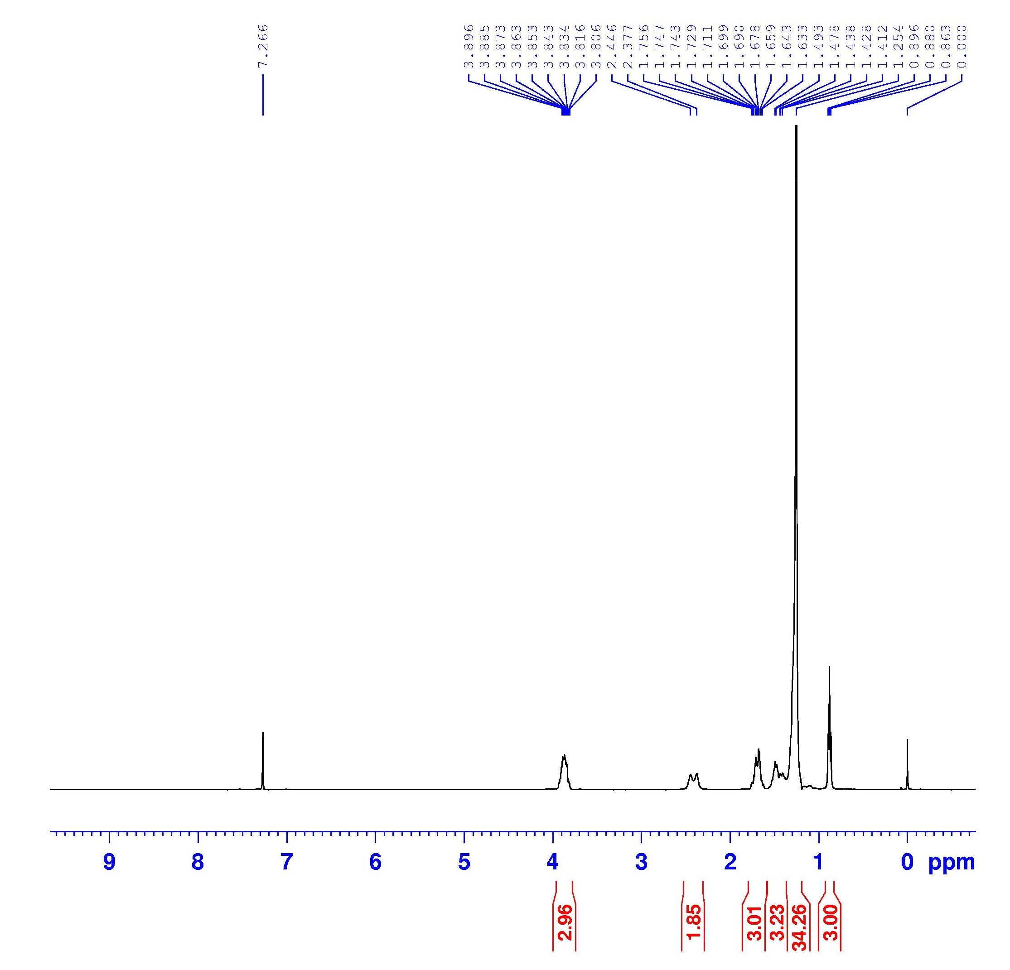
图4 化合物4的¹HNMR

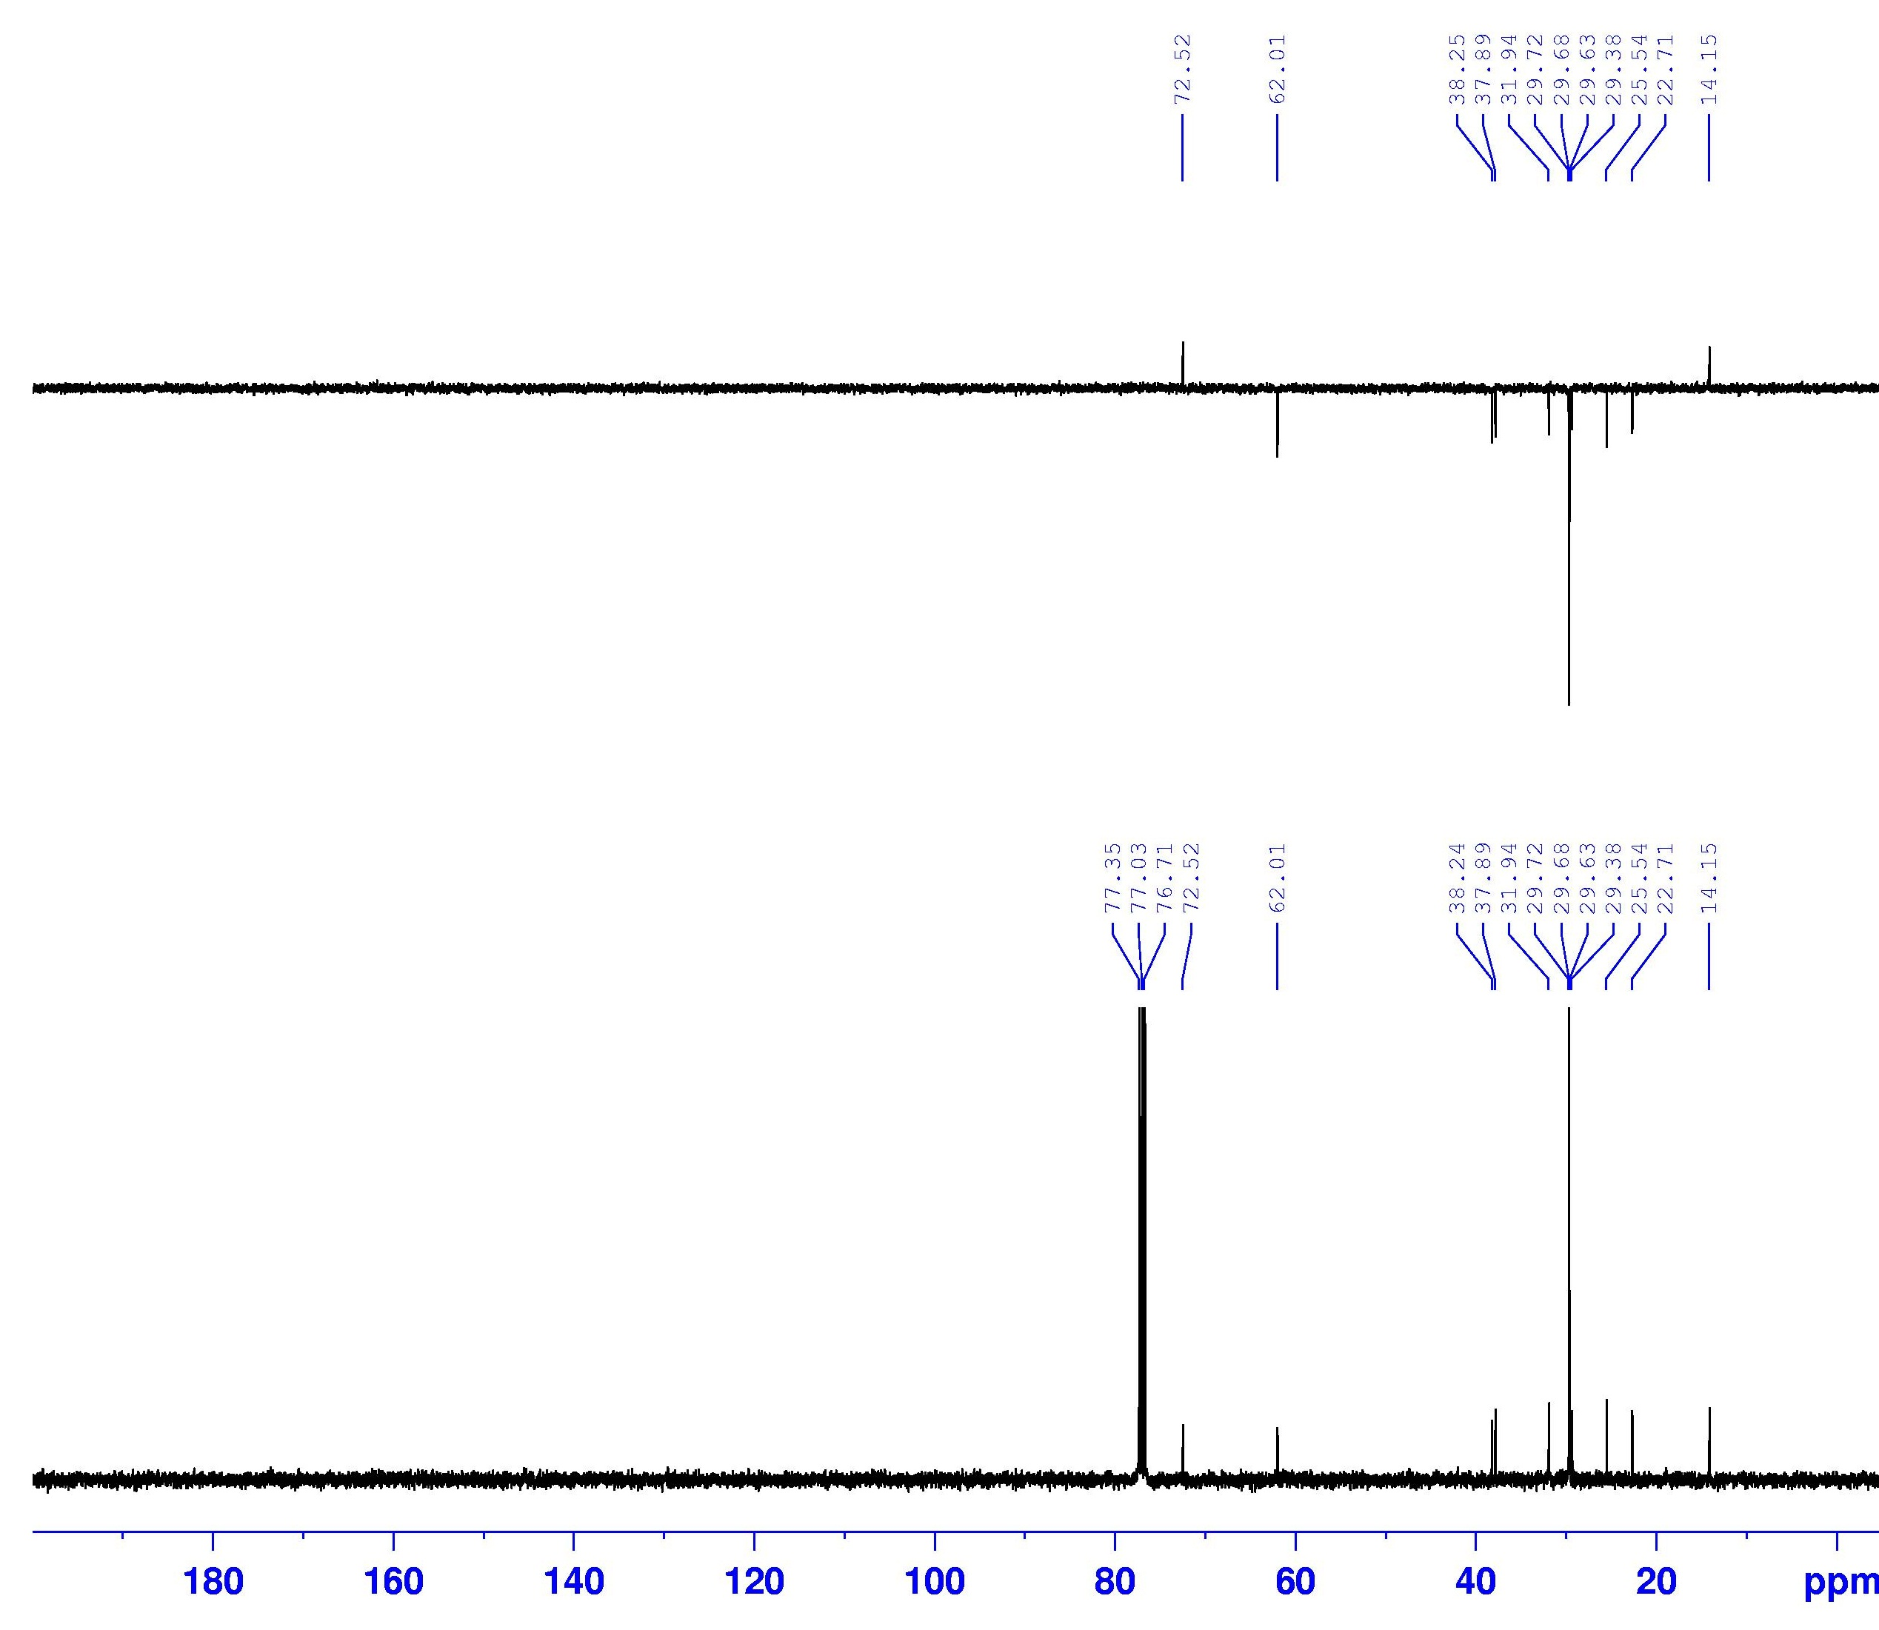
图5 化合物4 的¹³C NMR, DEPT

结合分子的质谱EI-MS：m/z = 356 [M]+的分子离子峰，可推得该分子的组成为C23H48O2，表明该分子为饱和醇类化合物。
综合以上信息，可知该分子为连接2个羟基的二十三烷醇，通过质谱图中m/z: 325 [M-CH2OH]+，以及295 [325-CHOH]+可知两羟基的位置为邻位，故该分子被确定为：1, 2-二十三烷二醇。

4. 本文结论
本论文通过对药食两用的菊科莴苣属植物——生菜(Lactuca sativa var. ramose L.)甲醇提取物脂溶性部分化学成分的研究，利用硅胶柱层析、制备薄层层析和重结晶等现代常规分离方法结合现代先进的波谱技术（IR、MS和NMR等）鉴定了4个化合物的结构，它们分别为：1-二十三烷醇 (化合物1)；豆甾醇 (化合物2)；β-谷甾醇 (化合物3)和1,2-二十三烷二醇 (化合物4)。
化合物1，4结构相似，都是由23个碳组成的长链烷醇，其差别是化合物4比化合物3多了一个羟基。初步的药理活性研究表明它们在预防或治疗病毒感染、治疗皮肤或粘膜炎症或抑制细胞增殖等方面有特殊的作用。在实验过程中，我发现这两种化合物为生菜脂溶性的主要成分，因此我们推测化合物1和4的大量存在可能是生菜具有抗菌、抗癌等功能活性的主要原因。
化合物2，3结构也相似，均为植物甾醇，具有降血压、降低胆固醇等生物活性，是植物中常见的一种活性成分，已经广泛应用于医药、食品和化妆品等行业。在实验过程中，我发现这两种化合物的量也比较大，因此，生菜可作为该两类化合物的天然植物来源而开发利用。
本论文的工作是对药食两用植物-生菜进行化学成分的分离提取和结构鉴定，这对于进一步研究生菜，使其开发成功能食品具有一定的理论基础和现实意义。

参考文献
- Wang Sheng-Yang, Chang Hsing-Ning, Lin Kai-Ti, et al. Antioxidant properties and phytochemical characteristics of extracts from Lactuca indica[J]. Journal Agricultural and Food Chemistry, 2003, 51(5): 1506~1512
- Dupont M Susan, Mondin Zofia, Williamson Gary, et al. Effect of variety, processing and storage on the flavonoid glycoside content and composition of Lettuce and Endive[J]. Journal Agricultural and Food Chemistry, 2000, 48(9): 3957~3964
- Sayyah Mohammad, Hadidi Naghmeh, Kamalinejade Nohammad. Analgesic and anti-inflammatory activity of Lactuca sativa seed extract in rats[J]. Journal of Ethnopharmacology, 2004, 92(2-3): 325~329
- Torre Angel De La, Chueaca Ana, Gorge Jullo Lopez. Isolation and properties of crystalline ferredoxin from Lactuca sativa[J]. Phytochemistry, 1978, 17: 35~39
- Tamura Hirotoshi, Akioka Takashi, Ueno Koichi, et al. Anti-Human immudeficency virus activity of 3,4,5-tricaffeoyl quinic acid in cultured cells of Lettuce leaves[J]. Molecular Nutrition & Food Research, 2006, 50(4-5): 396~400
- Hou Chia-Chung, Lin Shwu-Jiuan, Cheng Juei-Tang, et al. Antidiabetic dimeric guianolides and a lignan glycoside from Lactuca indica[J]. Journal of Natural Products, 2003, 66(5): 625~629
- Li Y, Shi Y P, Hu Y. Chemical constituents of Artemisia roxburghiana Bess[J]. Indian Journal of Chemistry, 1994, 33B: 302~304
- Zhang W D, Kong D Y, Li H T, et al. A new glycoside from Erigeron breviscapus[J]. Chinese Chemical Letters, 1999, 10(2): 125~126
- Greca M D, Monaco P, Previtera L. Stigmasterols from Typha latifolia[J]. Journal of Natural Products, 1990, 53(6): 1430~1435

The phytochemical analysis of the fat-soluble part of Lactuca sativa var ramose L
XX Zhang
Supervisor: XXX
(College Of XXX Zhejiang Sci-Tech University ,XXX06(1) ,Hangzhou ,China,310018)
Abstract: Lactuca sativa var. ramose L. is a medicine and edible plant which belongs to the genus of Lactuca (Compositea), and has many good bioactivities. This work is focused on the phytochemical analysis of the fat-soluble part of methanol extract of Lactuca sativa var. ramose L. The chemical constituents were isolated by means of silica gel column chromatography (CC), preparative thin layer chromatography (PTLC) and recrystallization etc. The structures of these compounds were elucidated by spectroscopic methods including IR、MS、¹H NMR、¹³C NMR and DEPT as 1-tricosanol (compound 1); stigmasterol (compound 2); β-sitosterol (compound 3) and 1,2-dihydroxytricosane (compound 4).
Keywords: Chemical Constituents; Lactuca Sativa var. Ramose L.; Lactuca; Compositae

